Léandre Junior Kom Kanmegne

Jeux 3D
420-5A4-VI gr. 01

DOCUMENT D'ANALYSE
Simulation de pluie de météorites

Travail présenté à
Alexandre Ouellet

Département des Techniques de l'informatique
Cégep de Victoriaville

Date de remise

12 décembre 2025

TABLE DES MATIÈRES
I. Description du jeu........................................................................... 3
But du jeu .......................................................................................... 3
Genre................................................................................................. 3
Type de caméra................................................................................. 3
Mécaniques principales ..................................................................... 3
II. Description des contrôles et mécaniques ...................................... 4
Actions du joueur ............................................................................... 4
Actions du jeu .................................................................................... 4
Diagramme du jeu ................................................................................. 5
Éléments créatifs................................................................................... 6

I. DESCRIPTION DU JEU
But du jeu
Le but du jeu est de survivre à une simulation de pluie de météorites pendant 120 secondes tout en accomplissant des quêtes. Le joueur contrôle un tank qui doit survivre à une pluie de météorites et détruire un drone ennemi afin de traverser une vallée dangereuse et compléter tous les objectifs avant la fin du temps imparti.
Genre
Il s'agit d'un jeu de survie avec des éléments d'action et de défense. Le joueur doit gérer les menaces simultanées tout en complétant des objectifs dans un temps limité.
Type de caméra
La caméra suit le tank à la troisième personne avec une vue en perspective. Elle reste à une distance et hauteur fixes derrière le tank, permettant une vue d'ensemble du champ de bataille.
Mécaniques principales
• Le tank peut se déplacer librement dans la vallée en utilisant les contrôles WASD ou grâce aux flèches directionnelles.
• Le canon du tank suit la position de la souris et peut tirer des projectiles en maintenant le clic gauche.
• Des météorites tombent aléatoirement du ciel par vagues successives.
• Un drone patrouille dans une certaine zone et utilise une machine à états (Idle, Patrouille, Poursuite, Attaque, Destruction) pour gérer leur comportement.
• Le drones détecte le tank dans un certain rayon et peut le poursuivre et l'attaquer.
• Un système de quêtes propose des objectifs : détruire des ennemis, traverser la vallée et survivre.
• Un minuteur effectue un compte à rebours de 120 secondes.
• L'interface utilisateur affiche le journal de quêtes, le minuteur et un viseur personnalisé.

II. DESCRIPTION DES CONTRÔLES ET MÉCANIQUES
Actions du joueur
- Déplacer le tank avec les touches WASD ou les flèches directionnelles
- Tourner le tank avec les touches A/D (gauche/droite)
- Viser avec la souris (le canon suit le curseur)
- Tirer avec le clic gauche maintenu
- Ouvrir le menu/pause avec la touche Échap
- Consulter/fermer le journal de quêtes avec la touche J
- Accès permanent aux informations de contrôle dans le panel Contrôle du Menu
- Modification de la difficulté et de l’éclairage dans le panel paramètres du Menu
Actions du jeu
- Le système de vagues génère des météorites à intervalles réguliers avec intensité personnalisée
- Le drone patrouille aléatoirement autour de sa zone
- Le drone détecte le tank et passent en mode poursuite si celui-ci entre dans leur rayon de détection
- Le drone attaque le tank lorsqu'il est à portée d'attaque
- Le drone inflige des dégâts au personnage lors de sa destruction
- Les ennemis détruits disparaissent et incrémentent les compteurs de quêtes
- Une zone de détection vérifie si le tank traverse la vallée
- Les quêtes se mettent à jour automatiquement selon la progression du joueur
- Le minuteur décrémente chaque seconde et affiche le temps restant
- Des effets sonores accompagnent les tirs, les impacts et les déplacements
- Le personnage gagne la partie uniquement lorsque toutes les quêtes sont accomplies dans les temps et atteint la zone de fin de partie
- La musique change entre le menu et le jeu actif

DIAGRAMME DU JEU

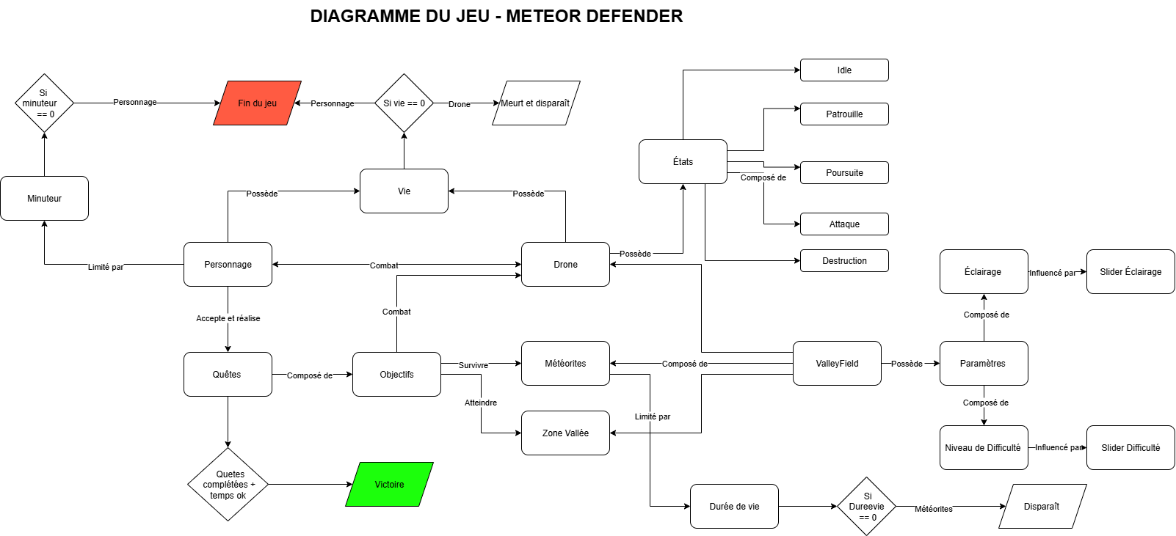

ÉLÉMENTS CRÉATIFS ET LIMITATIONS
Éléments créatifs :
• Machine à états pour les drones : Implémentation d'une machine à états avec 5 états distincts (Idle, Patrouille, Poursuite, Attaque, Destruction) permettant un comportement d'IA réaliste.
• Système de visée dynamique : Le canon suit la position de la souris en temps réel avec des limites de pitch pour un contrôle naturel.
• Système de vagues progressives : L'intensité et la fréquence des météorites augmentent en fonction des paramètres du jeu.
• Intégration du nouvel Input System : Utilisation d'évents pour distribuer les contrôles aux différents systèmes de manière découplée.
• Interface utilisateur dynamique : Le système de quêtes se met à jour en temps réel selon les actions du joueur.
• Ambiance sonore immersive : Musique différente pour le menu et le jeu, effets sonores pour les tirs et les déplacements.
Limitations techniques :
• Les proportions du tank et des ennemis sont volontairement exagérées pour faciliter la visibilité et le gameplay.
• Les météorites disparaissent après impact sans animation de destruction complexe pour maintenir les performances.
• Le système de collision des projectiles peut occasionnellement manquer des cibles très rapides.
Choix de conception :
• Style arcade : Le jeu privilégie l'action et la réactivité plutôt que le réalisme strict.
• Durée courte : Les 120 secondes permettent des parties rapides et intenses.
• Visuel simple : L'environnement low-poly maintien de bonnes performances tout en restant lisible.
• Interface minimaliste : Seules les informations essentielles sont affichées pour ne pas surcharger l'écran.

Médiagraphie :

- 262588213843476. (s. d.). Stupid Unity scripts : « Smooth Follow » from Standard Assets. Gist. Consulté 5 décembre 2025, à l’adresse https://gist.github.com/Hamcha/6096905
- Événement—Jeux 3D. (s. d.). Consulté 5 décembre 2025, à l’adresse https://cours-alexandre-ouellet.github.io/jeux-3d/programmer/exemple-evenement/
- Modding by Kaupenjoe (Réalisateur). (2021). Unity Tutorial (2021)—Making an Enemy Spawner [Video recording]. https://www.youtube.com/watch?v=SELTWo1XZ0c
- Rappels sur les vecteurs 3D - Jeux 3D. (s. d.). Consulté 5 décembre 2025, à l’adresse https://cours-alexandre-ouellet.github.io/jeux-3d/maths/vecteurs_3d/
- Simon Lee (Réalisateur). (2022, mars 5). Ground Check & Jump Unity—OnCollisionEnter & Raycasts [Video recording]. https://www.youtube.com/watch?v=9D244Wmeya8
- Tactical Aviation (Réalisateur). (2022, mars 18). Pitch Yaw Roll Explained [Video recording]. https://www.youtube.com/watch?v=hOgGJ8UoTWw
- Technologies, U. (s. d.-a). Unity - Scripting API : Physics.Raycast. Consulté 5 décembre 2025, à l’adresse https://docs.unity3d.com/6000.3/Documentation/ScriptReference/Physics.Raycast.html
- Technologies, U. (s. d.-b). Unity - Scripting API : Quaternion.LookRotation. Consulté 5 décembre 2025, à l’adresse https://docs.unity3d.com/6000.0/Documentation/ScriptReference/Quaternion.LookRotation.html
- Technologies, U. (s. d.-c). Unity - Scripting API : Quaternion.RotateTowards. Consulté 5 décembre 2025, à l’adresse https://docs.unity3d.com/6000.0/Documentation/ScriptReference/Quaternion.RotateTowards.html
- Technologies, U. (s. d.-d). Unity - Scripting API : RectTransform. Consulté 5 décembre 2025, à l’adresse https://docs.unity3d.com/6000.0/Documentation/ScriptReference/RectTransform.html
- Technologies, U. (s. d.-e). Unity - Scripting API : Rigidbody.linearVelocity. Consulté 5 décembre 2025, à l’adresse https://docs.unity3d.com/6000.0/Documentation/ScriptReference/Rigidbody-linearVelocity.html

Sources Assets :

Environnement du Jeu :

- Asset: RPGWhiteLock – AllSky Free – 10 Sky / Skybox Set

- Nom complet: AllSky Free – 10 Sky / Skybox Set

- Auteur: RPGWhiteLock

- Source: Unity Asset Store

- Lien : https://assetstore.unity.com/packages/2d/textures-materials/sky/allsky-free-10-sky-skybox-set-146014#publisher

- Low Poly Environment

- Nom Complet: Low Poly Environment

- Auteur: Sky Den Games

- Source: Unity Asset Store

- Lien : https://assetstore.unity.com/packages/3d/environments/low-poly-environment-315184#publisher

- Licence: Standard Unity Asset Store EULA

- Asset : Chadderbox – Breakable Asteroids

- Nom complet : Breakable Asteroids

- Auteur : Chadderbox

- Source : Unity Asset Store

- Lien : https://assetstore.unity.com/packages/3d/props/breakable-asteroids-167825#publisher

- Licence: Standard Unity Asset Store EULA

Personnage:

- Asset: Comeback - Cartoon Tank Free

- Nom complet: Cartoon Tank Free

- Auteur: Comeback

- Source: Unity Asset Store

- Lien : https://assetstore.unity.com/packages/3d/vehicles/land/cartoon-tank-free-165189#publisher

- Licence: Standard Unity Asset Store EULA

- Lukas Bobor – Drone Guard

- Nom Complet: Drone Guard

- Auteur: Lukas Bobor

- Source: Unity Asset Store

- Lien : https://assetstore.unity.com/packages/3d/characters/robots/drone-guard-175607#publisher

- Licence: Standard Unity Asset Store EULA

Audio:

- 8Bit Music – 062022

- Nom Complet: 8Bit Music

- Auteur: GwriterStudio

- Source: Unity Asset Store

- Lien: https://assetstore.unity.com/packages/audio/music/8bit-music-062022-225623#publisher

- Licence: Standard Unity Asset Store EULA

- Shooting Sound

- Nom Complet: Shooting Sound

- Auteur: B.G.M

- Source: Unity Asset Store

- Lien: https://assetstore.unity.com/packages/audio/sound-fx/shooting-sound-177096#publisher

- Licence: Standard Unity Asset Store EULA

